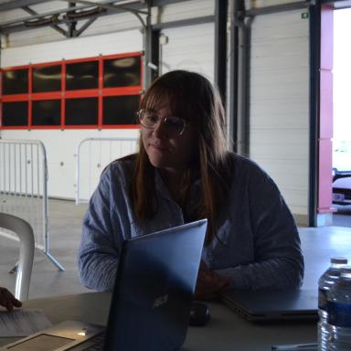 Pauline Michel

Identifiants chercheurs

- IdHAL : pauline-michel
- ORCID : 0000-0002-9743-2402
- IdRef : 266675867

Publications

Article dans une revue (2)

Real Track Experiment Dataset for Motorcycle Rider Behavior and Trajectory Reconstruction
Bastien Vincke,Pauline Michel,Abdelhafid El Ouardi,Bruno Larnaudie,Flavien Delgehieret al.
Data in Brief, 2024, 57, pp.111026. ⟨10.1016/j.dib.2024.111026⟩
Article dans une revue (data paper)
hal-04744870v1
Rider in the Loop Dynamic Motorcycle Simulator: An Instrumentation Strategy Focused on Human Acceptability
Pauline Michel,Samir Bouaziz,Flavien Delgehier,Stéphane Espie
Electronics, 2022, 11 (17), pp.2690. ⟨10.3390/electronics11172690⟩
Article dans une revue
hal-03767935v1

Communication dans un congrès (6)

Comparaison de la conduite en deux-roues motorisés thermique et électrique : études qualitatives
Clémentine Pignat,Pauline Michel,Abderrahmane Boubezoul,Bruno Larnaudie,Franck Marset al.
3ème colloque Connaissances scientifiques pour les motocycles (COSMOS 2024), Oct 2024, Marne-la-Vallée, France
Communication dans un congrès
hal-04933184v1
Performance Evaluation of a Visual Defects Detection System for Railways Monitoring
Saša Radosavljevic,Alain Rivero,Sergio Rodríguez Flórez,Abdelhafid Elouardi,Pauline Michelet al.
International Conference on Mobility, Artificial Intelligence and Health (MAIH 2024), Nov 2024, Marrakesh, Morocco. pp.03002, ⟨10.1051/itmconf/20246903002⟩
Communication dans un congrès
hal-04837240v1
Impact des choix de conception sur la validité d’un simulateur de conduite moto
Pauline Michel,Samir Bouaziz,Stéphane Espie
3ème colloque Connaissances scientifiques pour les motocycles (COSMOS 2024), Oct 2024, Marne-la-Vallée, France
Communication dans un congrès
hal-04790706v1
Comparison of bend-taking on combustion engine and electric motorcycles: qualitative studies
Clémentine Pignat,Pauline Michel,Bruno Larnaudie,Bastien Vincke,Sergio Alberto Rodriguez Florezet al.
15th International Motorcycle Conference (IMC 2024), Dec 2024, Köln, Germany. pp.153-165
Communication dans un congrès
hal-04831595v3
Motorcycle Riding Simulator Controllability and Simulator Sickness: A Proof-of-Concept System
Pauline Michel,Stéphane Espie,Samir Bouaziz
11th International Conference on Simulation and Modeling Methodologies, Technologies and Applications (SIMULTECH 2021), Jul 2021, Online Streaming, France. pp.406-413, ⟨10.5220/0010576704060413⟩
Communication dans un congrès
hal-03282210v1
Adequacy of models and sensory stimuli: how does it impact the controllability of systems?
Pauline Michel,Samir Bouaziz,Stéphane Espie
Driving Simulation Conference Europe 2021 VR (DSC 2021), Sep 2021, München, Germany. pp.65-72
Communication dans un congrès
hal-03353785v1

Thèse (1)

Simulateurs de conduite et adéquation architecture / modèles : impact sur le « mal du simulateur »
Pauline Michel
Automatique / Robotique. Université Paris-Saclay, 2022. Français. ⟨NNT : 2022UPAST173⟩
Thèse
tel-04357160v1

